1 简介 1
2 简单编译 1
3 后缀 2
4 gcc -I -L -l区别 2
5 编译环境变量 3
6 库 3
6.1 静态库和动态库 4
6.1.1 静态库过程 4
6.1.1.1 ar指令 5
6.1.2 动态库过程 5
7 gcc的编译流程 6
7.1 预处理 7
7.2 编译为汇编代码(Compilation) 7
7.3 汇编(Assembly) 7
7.4 连接(Linking) 7
7.4.1 头文件查找 8
7.4.2 搜索顺序 8
8 检错 8
9 编译单元程序 9
10 临时改变区域语言设置 9

简介
最开始是GNU C Compiler的意思

经过了这么多年的发展，GCC 已经不仅仅能支持 C 语言；它现在还支持 Ada 语言、C++ 语言、Java 语言、Objective C 语言、Pascal 语言、COBOL语言，以及支持函数式编程和逻辑编程的 Mercury 语言，等等。而 GCC 也不再单只是 GNU C 语言编译器的意思了，而是变成了 GNU Compiler Collection 也即是 GNU 编译器家族的意思了

简单编译
示例程序如下：
//test.c
#include <stdio.h>
int main(void)
{
printf("Hello World!\n");
return 0;
}
这个程序，一步到位的编译指令是:
gcc test.c -o test
实质上，上述编译过程是分为四个阶段进行的，即预处理(也称预编译，Preprocessing)、编译(Compilation)、汇编 (Assembly)和连接(Linking)。

后缀
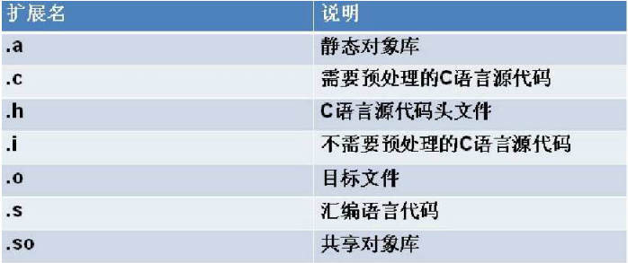

gcc -I -L -l区别
我们用gcc编译程序时，可能会用到“-I”（大写i），“-L”（大写l），“-l”（小写l）等参数，下面做个记录：

gcc -o hello hello.c -I /home/hello/include -L /home/hello/lib -lworld
上面这句表示在编译hello.c时：
-I /home/hello/include表示将/home/hello/include目录作为第一个寻找头文件的目录
-L /home/hello/lib表示将/home/hello/lib目录作为第一个寻找库文件的目录
-lworld表示在上面的lib的路径中寻找libworld.so动态库文件（如果gcc编译选项中加入了“-static”表示寻找libworld.a静态库文件）

编译环境变量
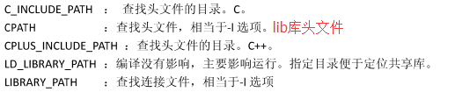

CPATH
C_INCLUDE_PATH
CPLUS_INCLUDE_PATH
都是查找头文件
这些变量指定的目录的分隔符为分号（windows），或者为冒号（linux）。
CPATH指定的路径的功能与-I项指定的一样，只是会在-I选项指定的目录后查找，另外对任何语言都适用。
其它的两个环境变量是对特定语言的，同-isystem选项一样，但会在-system选项指定的目录后搜索。在这些环境变量中，一个空的元素是指示编译器在当前目录下查找。

LIBRARY_PATH
LD_LIBRARY_PATH
一个是静态库，一个是动态库
GCC如果在GCC_EXEC_PREFIX没有找到链接文件的话，然后会在该环境变量指定的目录下查找链接文件，另外还在-L指定的目录后搜索。

库
函数库实际上就是一些头文件（.h）和库文件（so、或lib、dll）的集合。
Linux下的大多数函数都默认将头文件放到/usr/include/目录下，而库文件则放到/usr/lib/目录下；
Windows所使用的库文件主要放在Visual Stido的目录下的include和lib，以及系统文件夹下。

Linux下的库文件分为两大类分别是动态链接库（通常以.so结尾）和静态链接库（通常以.a结尾）
默认情况下，GCC在链接时优先使用动态链接库，只有当动态链接库不存在时才考虑使用静态链接库，如果需要的话可以在编译时加上-static选项，强制使用静态链接库。

如果库不在默认目录，例如：
其中inclulde文件夹的路径是/usr/dev/mysql/include,lib文件夹是/usr/dev/mysql/lib
gcc –c –I /usr/dev/mysql/include test.c –o test.o #编译成可执行文件
gcc –L /usr/dev/mysql/lib –lmysqlclient test.o –o test #默认链接动态库
gcc –L /usr/dev/mysql/lib –static –lmysqlclient test.o –o test #强制链接静态库

静态库和动态库
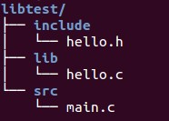
libtest/include/hello.h

#ifdef _HELLO_H_
#define _HELLO_H_

void hello();

#endif

libtest/lib/hello.c

#include "hello.h"
#include <stdio.h>
void hello()
{
printf("hello world!\n");
}

libtest/src/main.c

#include "hello.h"
int main()
{
hello();
}

静态库过程
- 编译库文件
（1）（2）
- 使用库文件
（3）

（1） 编译静态库文件(.c→.o) 。 进入libtest/lib目录，执行命令：
gcc -c –static -I../include hello.c #-static可选
该命令生成目标文件hello.o，注意：参数-I添加头文件搜索目录，这里因为hello.c中有#include “hello.h”，hello.h在libtest/include目录中，这里需要指定该目录通知gcc，否则出现错误提示“找不到头文件hello.h”。
这一步将在libtest/lib目录中生成一个hello.o文件。
（2） 使用ar命令编译为库(.o→.a)。 在libtest/lib目录，执行命令：
ar rc libhello.a hello.o
ar -r libhello.a hello.o
该命令将hello.o添加到静态库文件libhello.a，ar命令就是用来创建、修改库的，也可以从库中提出单个模块，参数r表示在库中插入或者替换模块，c表示创建一个库，关于ar命令的详细使用规则可以参考文章http://blog.csdn.net/xuhongning/article/details/6365200。
这一步将在libtest/lib目录中生成一个libhello.a文件。
（3）使用静态库文件。 进入libtest/src目录，执行命令：
gcc main.c -I../include –L ../lib -lhello -o main
该命令将编译main.c并链接静态库文件libhello.a生成可执行文件main，注意：参数-L添加库文件搜索目录，因为libhello.a在libtest/lib目录中，这里需要指定该目录通知gcc，参数-l指定链接的库文件名称，名称不用写全名libhello.a，只用写hello即可。
这一步将在libtest/src目录中生成可执行文件main。

ar指令
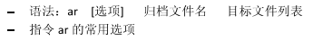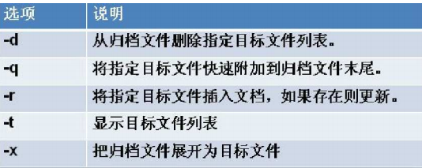

动态库过程
（1） 把源文件编译为库(.c→.so)。 进入libtest/lib目录，执行命令：
gcc hello.c-I../include -fPIC -shared -o libhello.so
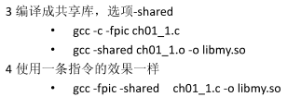
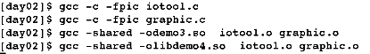
要特别注意，一次只能编译一个
这一步将在当前目录生成动态库文件libhello.so，参数-fPIC -shared固定格式，不用纠结他们什么意思。
（2）调用so库。 进入libtest/src目录，执行命令：
gcc main.c-I../include -L../lib -lhello -o main
此时在当前目录中已经生成了可执行文件main，执行./main时却提示错误：
./main: error while loading shared libraries: libhello.so: cannotopen shared object file: No such file or directory
也就是找不到动态库文件libhello.so，在网上找了答案说如果遇到这样的问题需要设置环境变量
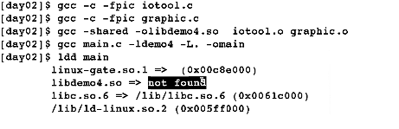
LD_LIBRARY_PATH，如下：
export LD_LIBRARY_PATH=”../lib”
gcc main.c -I../include -L../lib -lhello -o main
然后再执行./main就没有错误了。
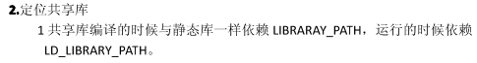
【补充】
环境变量LD_LIBRARY_PATH指示动态连接器可以装载动态库的路径，在链接动态库文件前设置该变量为库文件所在路径，注意：用export LD_LIBRARY_PATH=”…”方式只是临时生效的，如果要永久有效可以写入~/.bashrc文件中，跟修改PATH类似，exportLD_LIBRARY_PATH=$LD_LIBRARY_PATH:”…”。
当然如果有root权限的话，也可以修改/etc/ld.so.conf文件，将要添加的动态库搜索路径写入该文件中，然后调用/sbin/ldconfig来达到同样的目的。

gcc的编译流程
gcc –v
查看gcc版本号

gcc的编译流程分为了4个步骤，分别为：
• 预处理（Pre-Processing）；
编译器将上述代码中的stdio.h编译进来，并且用户可以使用gcc的选项“-E”进行查看，该选项的作用是让gcc在预处理结束后停止编译过程。
• 编译（Compiling）；
gcc首先要检查代码的规范性、是否有语法错误等，以确定代码的实际要做的工作，在检查无误后，gcc把代码翻译成汇编语言。用户可以使用“-S”选项来进行查看，该选项只进行编译而不进行汇编，生成汇编代码。
• 汇编（Assembling）；
汇编阶段是把编译阶段生成的“.s”文件转成目标文件，读者在此可使用选项“-c”就可看到汇编代码已转化为“.o”的二进制目标代码了。
• 链接（Linking）。
系统把这些函数（printf）实现都被做到名为libc.so.6的库文件中去了，在没有特别指定时，gcc会到系统默认的搜索路径“/usr/lib”下进行查找，也就是链接到libc.so.6库函数中去，这样就能实现函数“printf”了，而这也就是链接的作用。完成了链接之后，gcc就可以生成可执行文件。

预处理
gcc -E test.c -o test.i 或 gcc -E test.c
可以输出test.i文件中存放着test.c经预处理之后的代码。打开test.i文件，看一看，就明白了。后面那条指令，是直接在命令行窗口中输出预处理后的代码.
gcc的-E选项，可以让编译器在预处理后停止，并输出预处理结果。在本例中，预处理结果就是将stdio.h 文件中的内容插入到test.c中了。

编译为汇编代码(Compilation)
预处理之后，可直接对生成的test.i文件编译，生成汇编代码：
gcc -S test.i -o test.s
gcc的-S选项，表示在程序编译期间，在生成汇编代码后，停止，-o输出汇编代码文件。

汇编(Assembly)
对于上一小节中生成的汇编代码文件test.s，gas汇编器负责将其编译为目标文件，如下：
gcc -c test.s -o test.o

连接(Linking)
gcc连接器是gas提供的，负责将程序的目标文件与所需的所有附加的目标文件连接起来，最终生成可执行文件。附加的目标文件包括静态连接库和动态连接库。
对于上一小节中生成的test.o，将其与Ｃ标准输入输出库进行连接，最终生成程序test
gcc test.o -o test

头文件查找
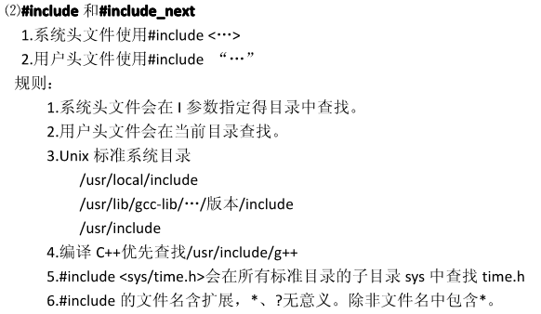

搜索顺序
静态库链接时搜索路径顺序：
1. ld会去找GCC命令中的参数-L
2. 再找gcc的环境变量LIBRARY_PATH
3. 再找内定目录 /lib /usr/lib /usr/local/lib 这是当初compile gcc时写在程序内的
动态链接时、执行时搜索路径顺序:
1. 编译目标代码时指定的动态库搜索路径
2. 环境变量LD_LIBRARY_PATH指定的动态库搜索路径
3. 配置文件/etc/ld.so.conf中指定的动态库搜索路径
4. 默认的动态库搜索路径/lib
5. 默认的动态库搜索路径/usr/lib
有关环境变量：
LIBRARY_PATH环境变量：指定程序静态链接库文件搜索路径
LD_LIBRARY_PATH环境变量：指定程序动态链接库文件搜索路径

检错
gcc -pedantic illcode.c -o illcode
-pedantic编译选项并不能保证被编译程序与ANSI/ISO C标准的完全兼容，它仅仅只能用来帮助Linux程序员离这个目标越来越近。或者换句话说，-pedantic选项能够帮助程序员发现一些不符合 ANSI/ISO C标准的代码，但不是全部，事实上只有ANSI/ISO C语言标准中要求进行编译器诊断的那些情况，才有可能被GCC发现并提出警告。
GCC还有一些其它编译选项也能够产生有用的警告信息。这些选项大多以-W开头，其中最有价值的当数-Wall了，使用它能够使GCC产生尽可能多的警告信息。
gcc -Wall illcode.c -o illcode
GCC给出的警告信息虽然从严格意义上说不能算作错误，但却很可能成为错误的栖身之所。一个优秀的Linux程序员应该尽量避免产生警告信息，使自己的代码始终保持标准、健壮的特性。所以将警告信息当成编码错误来对待，是一种值得赞扬的行为！所以，在编译程序时带上-Werror选项，那么GCC会在所有产生警告的地方停止编译，迫使程序员对自己的代码进行修改，如下：
gcc -Werror test.c -o test

编译单元程序
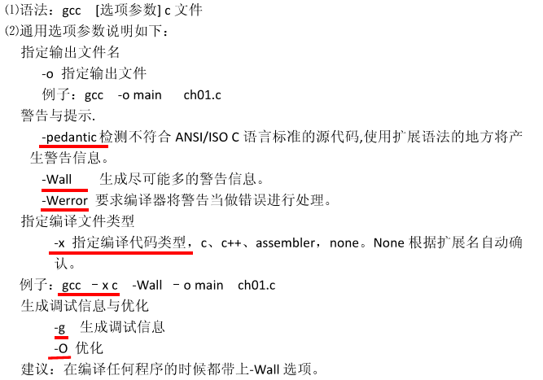

临时改变区域语言设置
有时候，我们检查程序在不同的语言设置下的运行效果。

比如，在英文环境下，我想使用中文firefox，这时候我们可以
export LANG=zh_CN
firefox

又如，在中文环境下，希望使用英文版的dia进行类设计（原因是中文翻译的太不好，以致于根本理解不了）
export LANG=C
dia
C也可以是en_US什么的。

